પૂર્ણા દિન ઉજવણી કાર્યક્રમ

સરકારશ્રી આઈ.સી.ડી.એસ.યોજના હેઠળ ૧૫ થી ૧૮ વર્ષની શાળાએ જતી અને શાળાએ ન જતી કિશોરીઓના પોષણ,આરોગ્ય અને સ્વચ્છતાઅંગેનું સ્તર ઊંચું આવે એ હેતુસર પૂર્ણા યોજના કાર્યરત છે. આ યોજનામાં દર માસના ચોથો મંગળવારે તમામ આંગણવાડી કેન્દ્રોમાં અન્ન વિતરણ (પૂર્ણા શક્તિ) પેકેટ વિતરણ કરવામાં આવે છે.

આ પૂર્ણા યોજનાનો બહોળો પ્રચાર અને પ્રસાર થાય તે હેતુસર આજ રોજ મુન્દ્રા મુકામે અદાણી ફાઉન્ડેશનના સંયુક્ત ઉપક્રમે કાર્યક્રમ યોજનામાં આવેલ. જેમાં જીલ્લા પ્રોગ્રામ ઓફિસરશ્રી દશરથભાઈ પંડયા, જીલ્લા પ્રોગ્રામ આસીસ્ટન્ટ નયનાબા ઝાલા, ઈ.ચા.ડી.પી.સી. સીમાબેન પટેલ તથા પૂર્ણા કન્સલ્ટન્ટ વર્ષાબેન ધોળકીયા તેમજ અદાણી ફાઉન્ડેશનના જાગૃતિબેન, દેવલબેન ગઢવી તથા PHV કમળાબેન ફફલ તેમજ આઈ.સી.ડી.એસ. મુન્દ્રા ઘટકના ઈ.ચા. સી.ડી.પી.ઓ, મુખ્ય સેવિકા તેમજ સ્ટાફ તેમજ મુન્દ્રા તથા આજુબાજુની આંગણવાડીની કુલ્લ ૬૦ જેટલી કિશોરીઓ તેમના આં.વા.વર્કરો સાથે હાજર રહેલ હતી.

આજ રોજના કાર્યક્રમમાં સેનેટરી પેડનું માર્ગદર્શન અને ઉપલબ્ધતા અંગે તેમજ માસિક દરમ્યાન સ્વચ્છતા, માસિક અંગે ગેરસમજ PHV કમળાબેન ફફલ દ્વારા સમજ આપવામાં આવી.

દેવલબેન ગઢવી તરફથી સેનેટરી પેડનું ઉત્પાદન અને વિતરણ અંગેની સમજ આપી.

તેમજ જીલ્લા પ્રોગ્રામ ઓફિસરશ્રી દશરથભાઈ પંડયા દ્વારા કિશોરીઓના પોષણ, આરોગ્ય અને સ્વચ્છતા અંગેનું સ્તર ઊંચું આવે તેની સમજ તેમજ પૂર્ણા કન્સલ્ટન્ટ વર્ષાબેન ધોળકીયા દ્વારા પૂર્ણા યોજનાની રૂપરેખા આપેલ હતી.

આઈ.સી.ડી.એસ. મુન્દ્રા ઘટકના ઈ.ચા. સી.ડી.પી.ઓ.શ્રી દ્વારા આઈ.સી.ડી.એસ. યોજના હેઠળ અપાતી વિવિધ સેવા, મંગળદિનની ઉજવણી તેમજ પૂર્ણા શક્તિ પેકેટમાંથી મળતાં પોષણ અંગે વિસ્તૃત જાણકારી આપવામાં આવી હતી.

ત્યાર બાદ આજ રોજના કાર્યક્રમની આભારવિધિ અદાણી ફાઉન્ડેશનના જાગૃતિબેન દ્વારા કરવામાં આવી અને આજ રોજનો કાર્યક્રમ સમાપ્ત કરવામાં આવ્યો.....

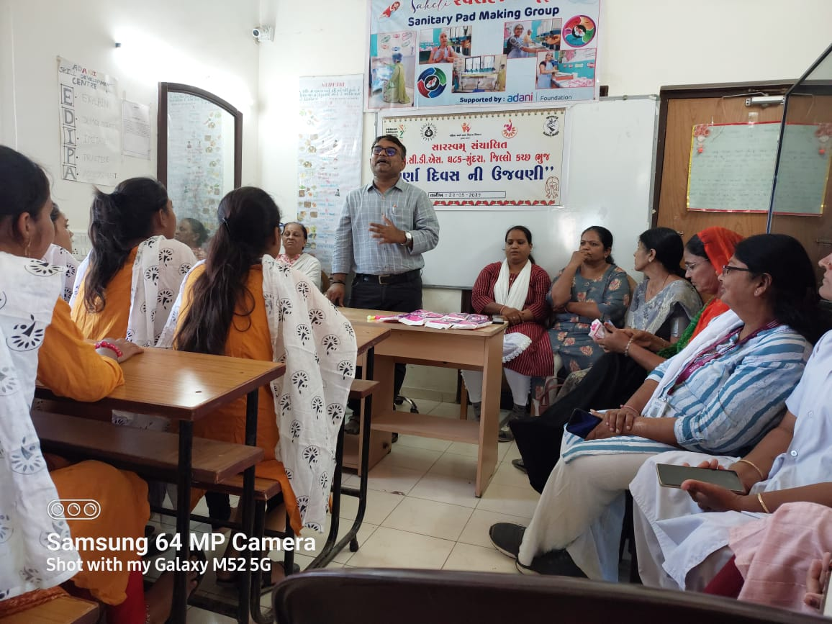

પૂર્ણા યોજના કાર્યક્રમમાં માન.શ્રી જીલ્લા પ્રો.ઓફિસર શ્રી દશરથભાઈ પંડ્યા

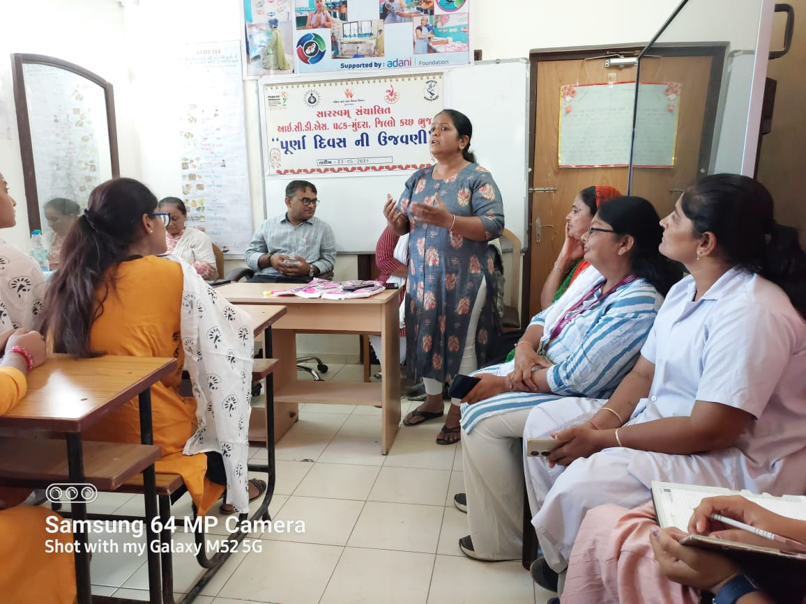

પૂર્ણા યોજના કાર્યક્રમમાં પૂર્ણા કન્સલ્ટન્ટ વર્ષાબેન ધોળકીયા

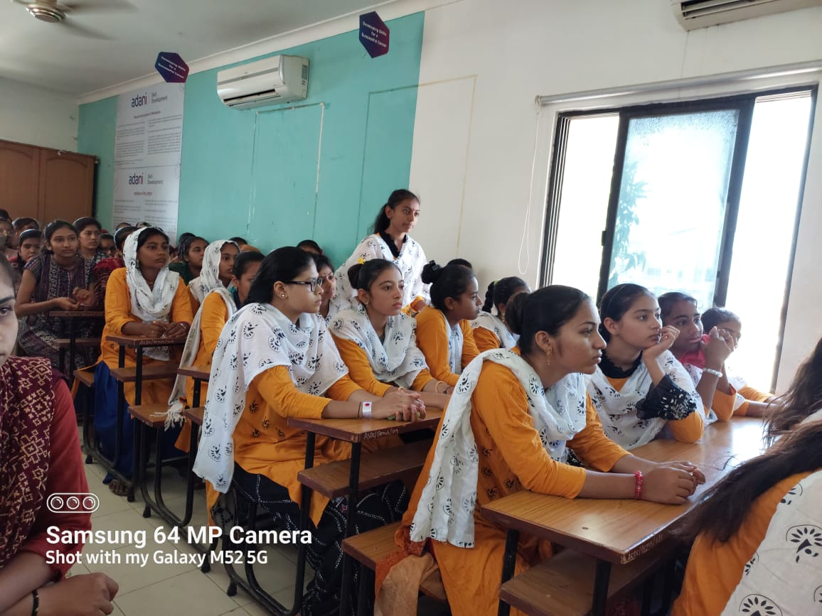

પૂર્ણા યોજના કાર્યક્રમમાં કિશોરીઓ

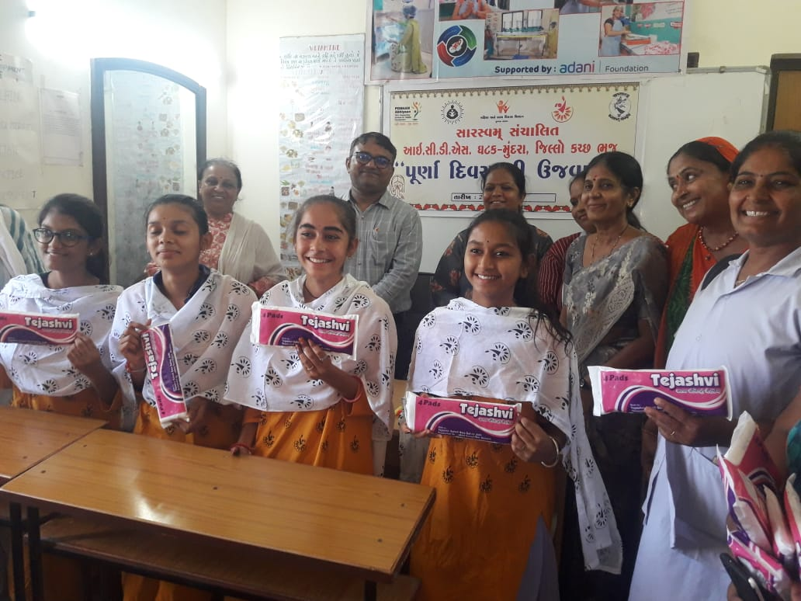

પૂર્ણા યોજના કાર્યક્રમમાં કિશોરીઓને સેનેટરી પેડ વિતરણ

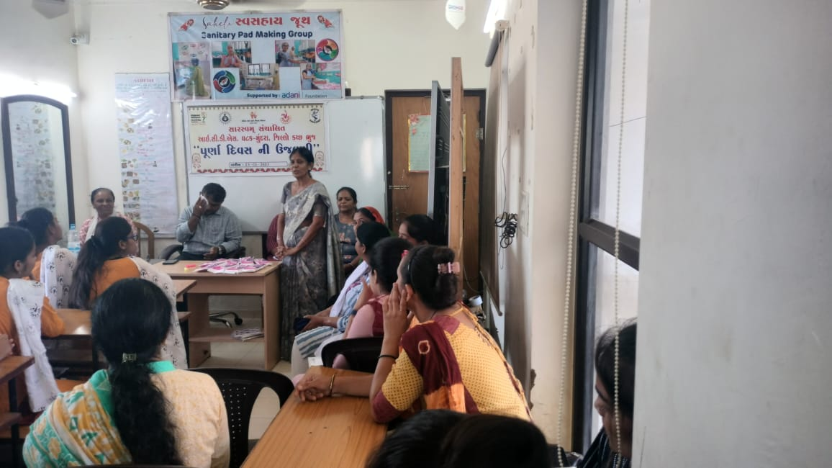

પૂર્ણા યોજના કાર્યક્રમમાં ઈ.ચા.સી.ડી.પી.ઓશ્રી આશાબેન ગોર